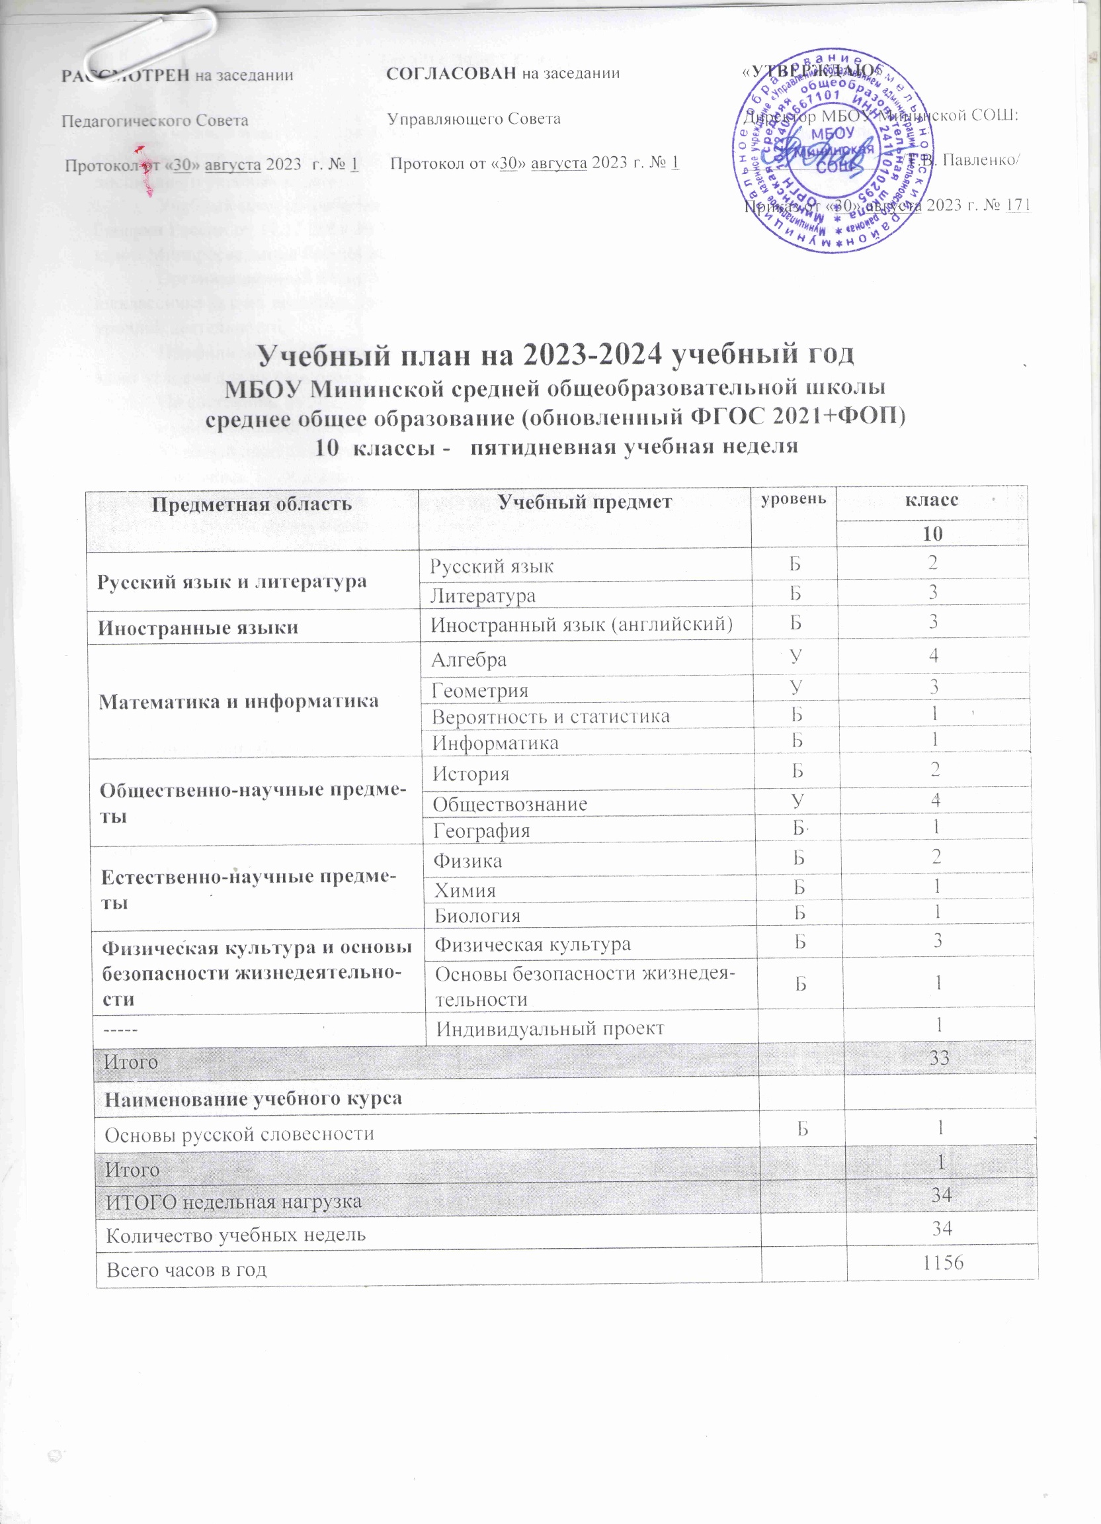

**ПОЯСНИТЕЛЬНАЯ ЗАПИСКА**

Учебный план ООП среднего общего образования (далее – УП СОО) определяет перечень, академический объем (трудоемкость), последовательность, распределение по уровню СОО учебных предметов, учебных дисциплин и учебных курсов.

Учебный план разработан в соответствии с ФГОС среднего общего образования, утв. приказом Минобрнауки России от 17.12.2010 № 1897 (с изменениями от 12 августа 2022 г.) и на основе ФОП СОО, утв. приказом Минпросвещения России от 23.11.2022 г. № 1014.

Организационный базис УП СОО – профилизация. Учебный план формируется с учетом выбора старшеклассника за счет введения профильных предметов на углубленном уровне, курсов по выбору и курсов внеурочной деятельности.

Профилизация обеспечивает индивидуальный подход к содержанию обучения старшеклассников и создает условия для их самореализации в выбранной сфере будущей профессиональной деятельности.

По состоянию на 2023/24 уч.гг., УП СОО разработан для 1 профиля обучения:

- универсальный профиль.

Учебный план каждого профиля включает:

- не менее 13 обязательных учебных предметов: русский язык, литература, математика, иностранный язык, информатика, физика, химия, биология, история, обществознание, география, физическая культура, основы безопасности жизнедеятельности;

- не менее 2 учебных предметов для изучения на углубленном уровне из соответствующей профилю обучения предметной области и (или) смежной с ней предметной области;

- курс «Индивидуальный проект»;

- курсы по выбору обучающихся.

Учебный план каждого профиля состоит из двух частей: основной части и части, формируемой участниками образовательных отношений.

Совокупный академический объем основной части и части, формируемой участниками образовательных отношений, установлен в границах не менее 2170 часов и не более 2516 часов (не более 37 часов в неделю). Конкретный объем УП СОО зависит от профиля обучения и его комплектации.

**Содержательные особенности учебного плана**

В связи с тем, что УП СОО выступает одним из ключевых механизмов реализации ООП СОО и направлен на достижение обучающимися планируемых образовательных результатов, каждый предмет в составе УП СОО несет свою содержательную нагрузку и влияет на общие эффекты освоения обучающимися ООП СОО. В Таблице 1 кратко представлен развивающий и воспитывающий потенциал обязательных предметов УП СОО и курсов по выбору.

*Таблица 1*

*Развивающий и воспитывающий потенциал УП СОО*

|  |  |  |
| --- | --- | --- |
| **Предмет/ курс** | **Роль в освоении Программы УУД** | **Роль в освоении Программы воспитания** |
| Русский язык | Развитие языковой основы мышления и речи. Развитие опыта применения изобразительно-выразительных средств языка в устной и письменной коммуникации | Приобщение к культурным образцам русского языка как источнику духовной консолидации народов и этносов многонациональной России. Овладение функциональными стилями языка как условия успешной самореализации в обществе |
| Литература | Расширение навыков работы с текстом.  Овладение приемами интерпретации авторской позиции,  ключевой идеи текста; аргументации своего отношения к содержанию текста | Овладение примерами литературного наследия России.  Формирование духовного облика и нравственных ориентиров старшеклассника |
| Иностранный язык | Развитие коммуникативных навыков | Расширение поликультурного опыта и толерантности |
| История | Развитие навыков учебного исследования (извлечение, сопоставление и систематизация информации и др.) | Понимание значимости России в мировых политических и социально-экономических процессах |
| Общество-  знание | Развитие глобальных компетенций.  Развитие навыков саморегуляции и социального самосозидания.  Расширение способов выражения активной гражданской позиции | Становление общероссийской идентичности и гражданской ответственности. Формирование целостного представления о духовной и экономической жизни общества |
| География | Обогащение научной картины мира; развитие навыков учебного исследования | Развитие экологической культуры и роли человека в гео-экологических процессах |
| Математика | Развитие логических операций. Становления опыта статистической обработки данных | Саморазвитие.  Расширение опыта научного познания мира |
| Информатика | Развитие ИКТ-компетенций.  Формирование основ медиа-коммуникаций | Осознанный выбор цифровых инструментов в учебной и квази-профессиональной деятельности |
| Физика | Обогащение опыта проведения межпредметных исследований | Развитие естественно-научного мировоззрения. Осознанный познавательный интерес к комплексу явлений окружающей действительности |
| Химия |
| Биология | Развитие навыков саморегуляции, самоконтроля | Развитие устойчивого ценностного отношения к ЗОЖ |
| Физическая культура |
| ОБЖ | Развитие готовности к самообразованию на протяжении всей жизни | Развитие внутренней мотивации к безопасному поведению в личных и общественных интересах |
| Курс «Индивидуальный проект» | Систематизация познавательных, регулятивных и коммуникативных УУД в ходе выполнения проекта | Готовность к осознанному выбору сферы будущей профессиональной деятельности |
| Основы русской словесности |  |  |

Учебный курс «Вероятность и статистика» введен в учебный план отдельным курсом с 7 класса. Так как 10 класс не изучали данный предмет, поэтому курс «Вероятность и статистика» реализуется за счет часов внеурочной деятельности, чтобы в большей степени реализовать деятельностный и практико-ориентированный подход к овладению содержанием учебного курса «Вероятность и статистика». Чтобы обеспечить реализацию требований ФГОС ООО (обновленный) обучающимися 10 классов овладение программой учебного курса «Вероятность и статистика» включено в учебный курс «Алгебра» с добавление в него вероятностно-статистического содержания в виде 1 часа. Также предусмотрено 2 часа внеурочной деятельности (курс «Математическая грамотность: элементы теории вероятности»), что позволит в большей степени реализовать деятельностный и практико-ориентированный подходы к овладению содержанием учебного курса «Вероятность и статистика». При этом организация текущего контроля успеваемости и промежуточной аттестации по указанному курсу будет в рамках учебного часа (1).

Помимо специфичных для каждого предмета развивающих и воспитывающих эффектов, УП СОО обеспечивает базовую готовность старшеклассников к получению высшего образования или получению профессионального образования в учреждениях СПО.

Формируемая часть УП СОО отличается в разрезе каждого профиля и представлена:

- курсом «Индивидуальный проект»:

- курсами по выбору, усиливающими профиль;

- курсами, ориентированными на личностное развитие обучающихся.

Также формируемая часть учебного плана включает курсы внеурочной деятельности:

|  |  |
| --- | --- |
| **Учебные курсы** | **Количество часов в неделю** |
| 5 часов |
| Разговоры о важном | 1 |
| Россия - мои горизонты | 1 |
| Методы решения физических задач | 1 |
| «Математическая грамотность: элементы теории вероятности») | 2 |
| ИТОГО недельная нагрузка | 5 |

Время, отведенное на внеурочную деятельность, не учитывается при определении максимально допустимой недельной учебной нагрузки обучающихся. Формы организации образовательной деятельности, чередование урочной и внеурочной деятельности при реализации основной образовательной программы основного общего образования определяет МБОУ Мининская СОШ.

**Информационно-методическое обеспечение учебного плана**

При реализации учебного плана использованы учебники и УМК, принадлежащие к завершенной предметной линии и соответствующие ФУП.

Норма обеспеченности учебными изданиями определена из расчета:

- один учебник в печатной форме на каждого обучающегося по каждому учебному предмету, входящему в обязательную часть учебного плана;

**Формы промежуточной аттестации обучающихся.**

Промежуточная аттестация проходит на последней учебной неделе четверти. Формы и порядок проведения промежуточной аттестации определяются «Положением о формах, периодичности и порядке  
текущего контроля успеваемости и промежуточной аттестации обучающихся Муниципальное бюджетное общеобразовательное учреждение Мининская средняя общеобразовательная школа.

Освоение основной образовательной программы среднего общего образования завершается итоговой аттестацией.

Нормативный срок освоения основной образовательной программы среднего общего образования составляет 2 года.

|  |  |  |  |
| --- | --- | --- | --- |
| **Предметная область** | **Учебный предмет** | **уровень** | **Формам ПА** |
| **10** |
| **Русский язык и литература** | Русский язык | Б | *Контрольная работа в форме ЕГЭ* |
| Литература | Б | *Сочинение* |
| **Иностранные языки** | Иностранный язык (английский) | Б | *Тест* |
| **Математика и информатика** | Алгебра | У | *Контрольная работа в форме ЕГЭ* |
| Геометрия | У |
| Вероятность и статистика | У |
| Информатика | Б | Среднее арифметическое |
| **Общественно-научные предметы** | История | Б |  |
| Обществознание | У | *Контрольная работа в форме ЕГЭ* |
| География | Б | Среднее арифметическое |
| **Естественно-научные предметы** | Физика | Б | Среднее арифметическое |
| Химия | Б | Среднее арифметическое |
| Биология | Б | Среднее арифметическое |
| **Физическая культура и основы безопасности жизнедеятельности** | Физическая культура | Б | *Сдача возрастных нормативов* |
| Основы безопасности жизнедеятельности | Б | Среднее арифметическое |
| ----- | Индивидуальный проект |  | Зачет/незачет |
| **Наименование учебного курса** | |  |  |
| Основы русской словесности | | Б | Среднее арифметическое |

На основании «Положения о промежуточной аттестации в МБОУ Мининской СОШ и решения Педагогического совета от 30.08.2022 г. протокол № 1 на уровне ООО в 2023-2024 учебном году промежуточная аттестация проводится в конце учебного года в соответствии с календарным учебным графиком.

Промежуточная аттестация обучающихся МБОУ Мининской СОШ в 2023-2024 учебном году распределяется по классам следующим образом:

**Таким образом,** данный учебный план школы соответствует требованиям, предъявляемым как к содержанию образования, так и к организации учебной деятельности на IV уровне.

Учебный план рассмотрен на заседании педагогического совета, протокол № 1 от 30.08.2023 г., согласован с Управляющим советом школы.